ISCC 盲相阵列 题解 WP
阵列 I/Q 盲校准样本还原：频偏校正、符号同步、PN 去掩码、DMA 反交织、H(7,4) 纠错与 CRC 校验
最终 Flag：ISCC{R7!q_Z@4m^T9?p$V%k&2*n~L#x}
项目 | 值 / 说明
题目类型 | 通信信号处理 / 数据链路逆向
输入文件 | array_iq.csv：25670 组复数 I/Q 采样；rx_note.txt：接收机参数提示
核心工具 | Python 3、numpy、pandas、matplotlib、Pillow、python-docx
关键结果 | 符号边界 offset=17；同步字 0x1A5D；Hamming 修正 5 个 1-bit 错误；CRC32 校验通过

目录
1. 附件信息与题目线索
2. 频偏与相位校正
3. 符号边界同步与 BPSK 判决
4. 载荷链路逆向
5. H(7,4) 纠错与 BP1 帧解析
6. 完整脚本与复现方式
7. 最终提交

1. 附件信息与题目线索
解压附件后只有两份文件：采样表 array_iq.csv 与接收机记录 rx_note.txt。题目给出的关键参数都在 note 中：采样率 48000 Hz、符号率 1200 baud，因此每个符号 40 个采样点；残余载波频偏接近 +1700 Hz；前 80 个恢复符号是 training/sync；载荷处理链路为 PN mask、16-lane column DMA、H(7,4) nibbles、BP1 frame，并且帧尾用 CRC32 做完整性检查。
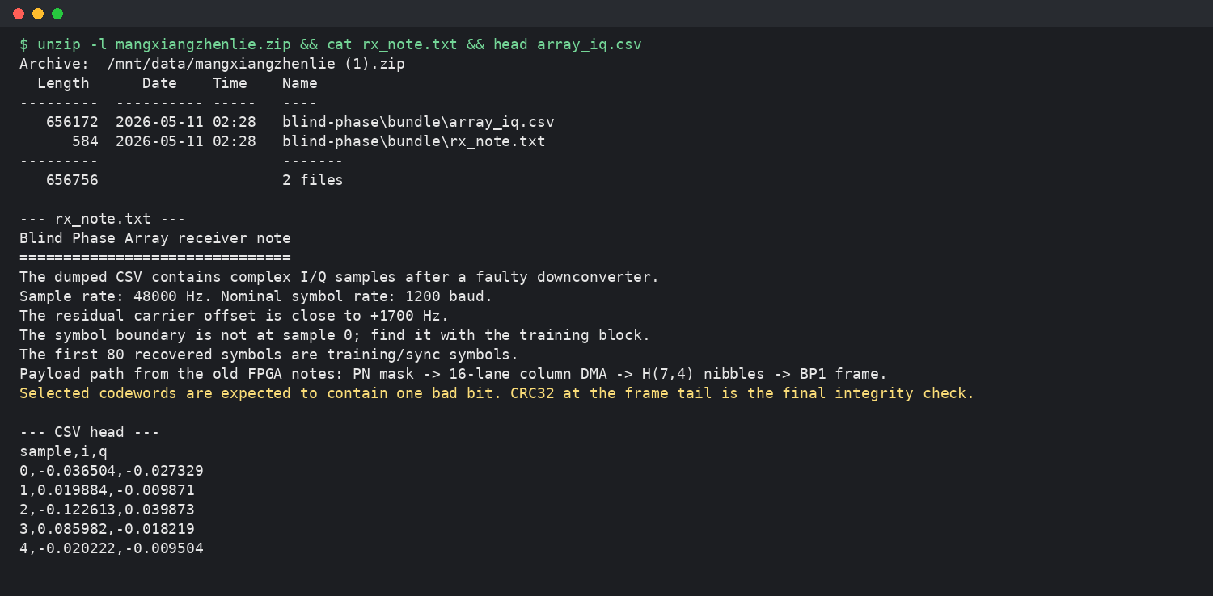
截图 1：附件结构、rx_note.txt 线索与 CSV 头部。

2. 频偏与相位校正
I/Q 样本在复平面中持续旋转，且题目名称和说明都指向“盲相”问题。观察 z[n]^2 的频谱可以去掉 BPSK 数据符号的正负号，残余频偏会在平方谱中翻倍。因此平方谱峰值约在 3400 Hz，对应原信号频偏 1700 Hz。
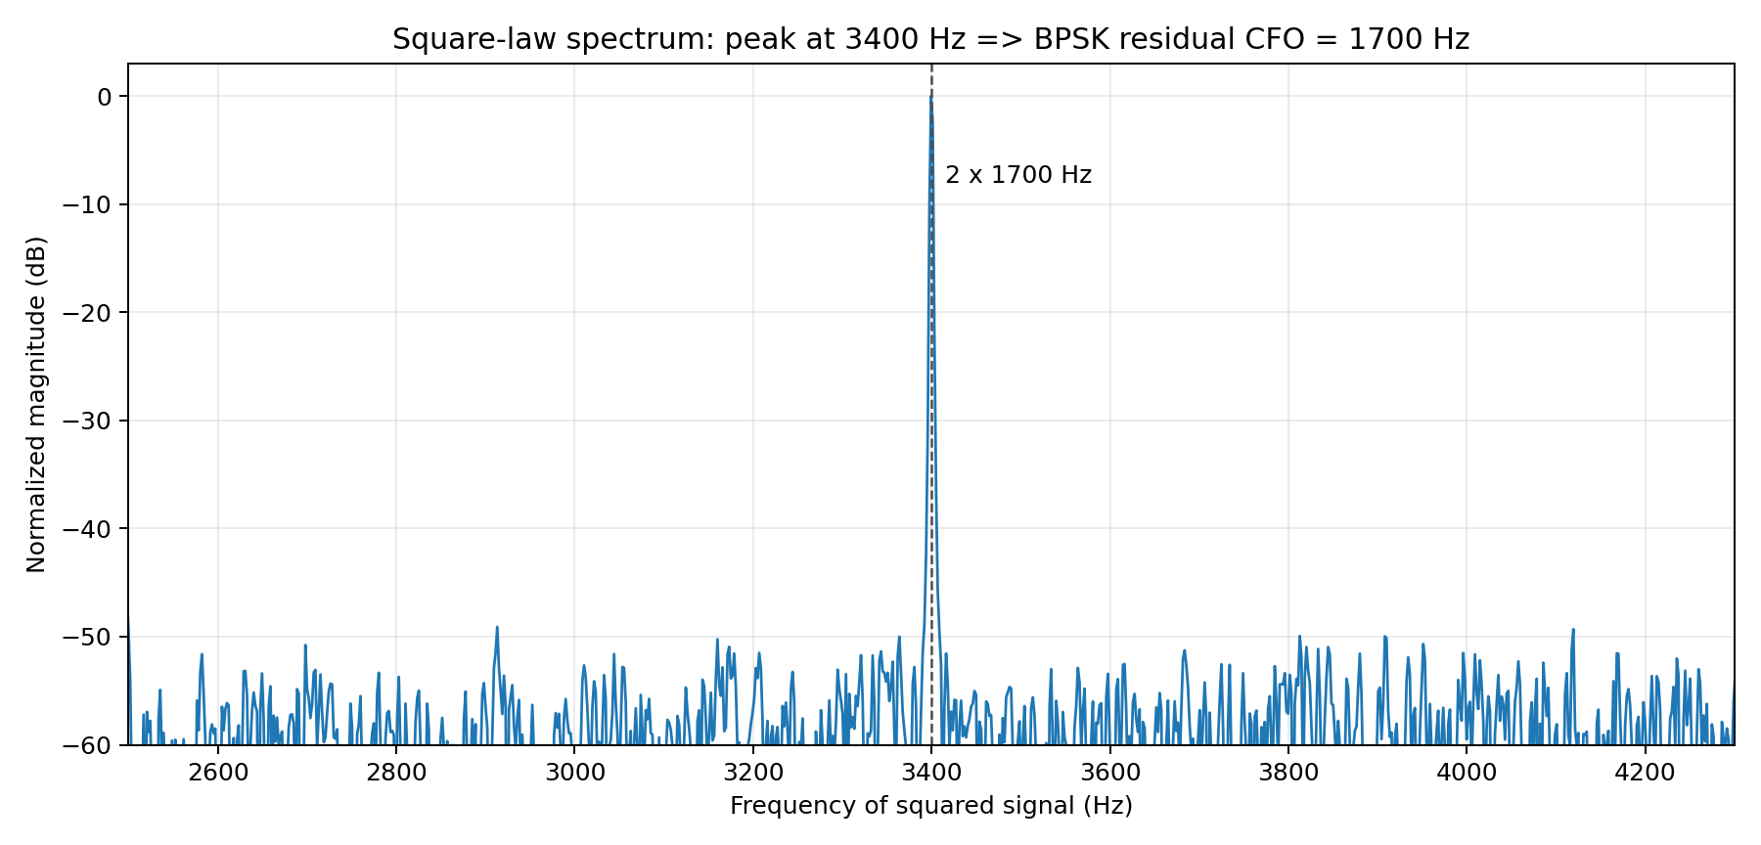
截图 2：平方律频谱峰值在 3400 Hz，因此残余频偏为 1700 Hz。
校正相位时，先固定 f0=1700 Hz，再用平方后的均值估计全局相位：
phase = angle(mean(z**2 * exp(-j*2*2*pi*f0*n/fs))) / 2
zc = z * exp(-j*(2*pi*f0*n/fs + phase))
这里除以 2 的原因是平方操作同时把相位也翻倍。完成校正后，符号点会从旋转圆环压回接近实轴的 BPSK 双簇。
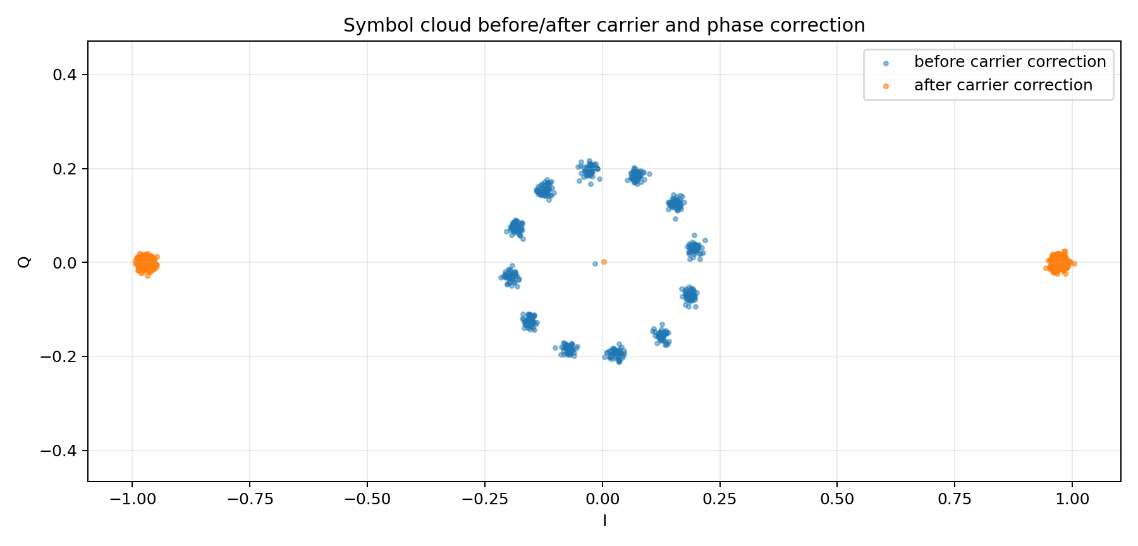
截图 3：符号均值在频偏/相位校正前后对比，校正后基本落在实轴两侧。

3. 符号边界同步与 BPSK 判决
由采样率和符号率可得 sps = 48000 / 1200 = 40。对 0 到 39 的所有采样偏移分别按 40 点求均值，并利用前 64 个训练符号的 0101 交替特征评分，最佳边界为 sample offset 17。
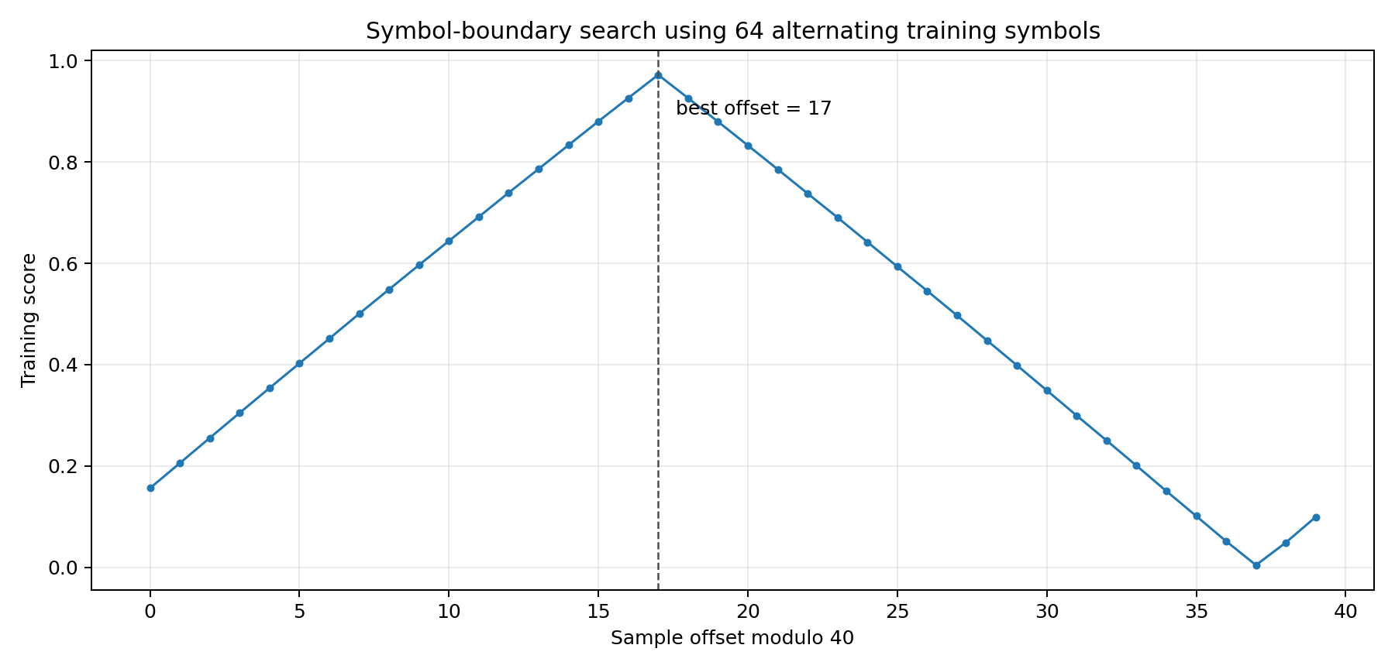
截图 4：遍历 40 种符号边界，offset=17 的训练评分最高。
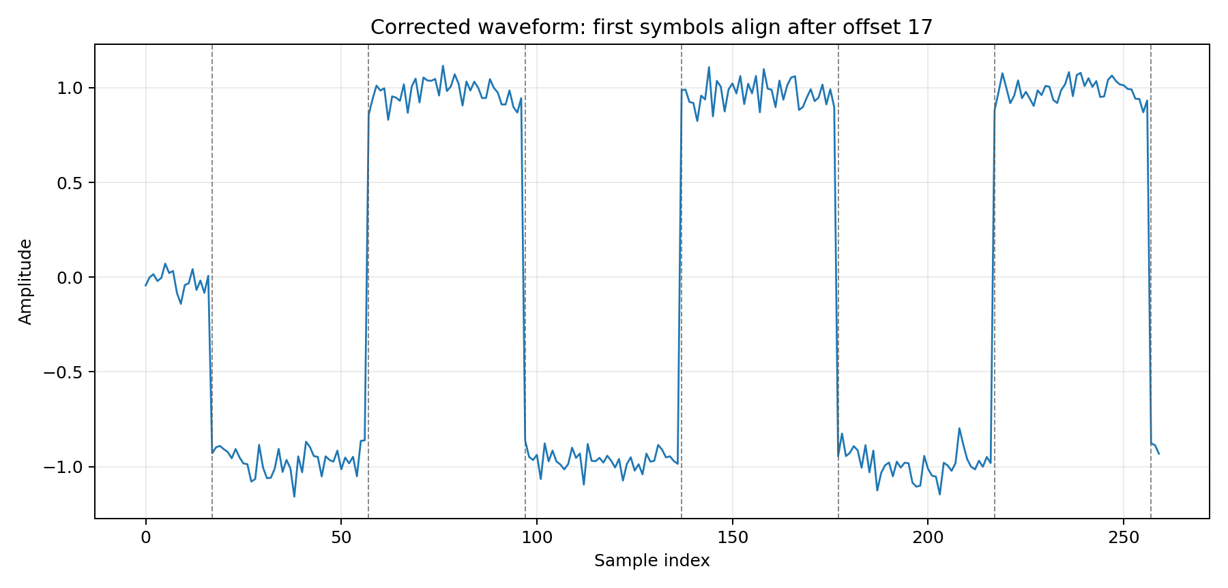
截图 5：校正后的前几个符号波形，虚线为 offset=17 后每 40 点的符号边界。
判决规则采用 real(symbol)>0 记为 1，否则为 0。前 64 bit 为 0101 训练序列，第 65-80 bit 拼成同步字 0x1A5D：
bits = (sym.real > 0).astype(uint8)
sync = int(''.join(map(str, bits[64:80])), 2) # 0x1A5D
payload = bits[80:80+560] # 末尾多出的 1 bit 丢弃

4. 载荷链路逆向
rx_note 中的“PN mask -> 16-lane column DMA -> H(7,4) nibbles -> BP1 frame”可以按接收端顺序理解为：先去 PN 掩码，再撤销 16 路列式 DMA，最后按 Hamming(7,4) 解出 nibble 并拼回 BP1 帧。
项目 | 值 / 说明
PN 掩码 | PN8，初始状态 0xA5；每步输出 MSB 后取反作为 mask bit；反馈 bit = bit0 ^ bit2 ^ bit3 ^ bit4，右移后把反馈写入 bit7。
16-lane column DMA | 560 bit = 16 x 35。接收序列按 16 路 lane 存放，反交织为 reshape(16,35).T.flatten()。
H(7,4) | 码字布局 [p1,p2,d1,p4,d2,d3,d4]，偶校验；综合症 syndrome 非 0 时翻转 syndrome-1 位。
BP1 frame | 解出的 40 字节为：4 字节头部 “BP1 ” + flag + 4 字节 big-endian CRC32(flag)。
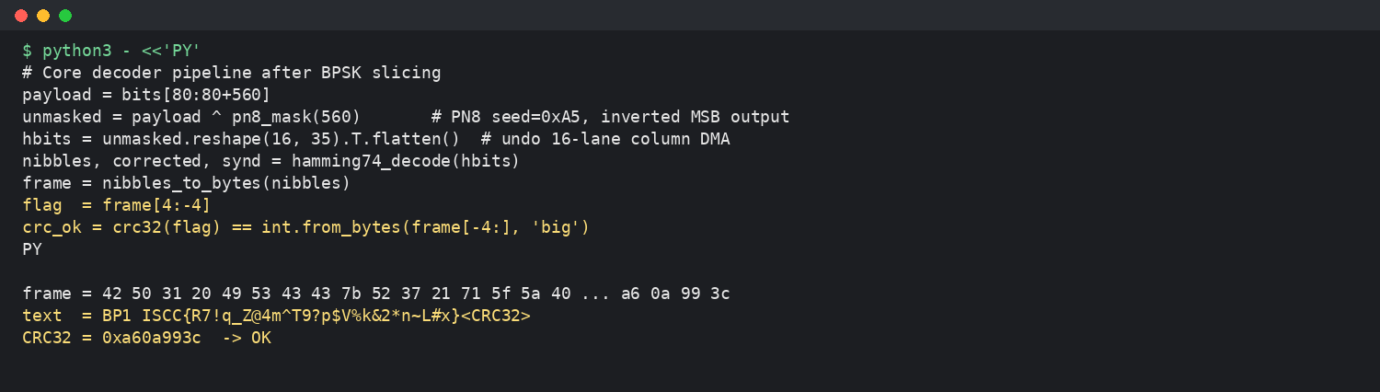
截图 6：载荷解码核心流程与恢复出的 BP1 帧结构。
PN8 生成代码如下，注意这里“取反输出”也可理解为判决极性和 PN 极性的合并：
state = 0xA5
for _ in range(560):
bit = (state >> 7) & 1
mask.append(bit ^ 1)
fb = ((state >> 0) ^ (state >> 2) ^ (state >> 3) ^ (state >> 4)) & 1
state = (state >> 1) | (fb << 7)
反交织代码：
unmasked = payload ^ pn8_mask(560)
hbits = unmasked.reshape(16, 35).T.flatten()

5. H(7,4) 纠错与 BP1 帧解析
Hamming(7,4) 使用 3 bit 综合症定位单比特错误；本题共修正 5 个码字中的 1-bit 错误：
corrected = [(9, 5), (26, 6), (43, 5), (60, 0), (77, 1)]
得到的 BP1 帧十六进制为：
42 50 31 20 49 53 43 43 7b 52 37 21 71 5f 5a 40
34 6d 5e 54 39 3f 70 24 56 25 6b 26 32 2a 6e 7e
4c 23 78 7d a6 0a 99 3c
ASCII 解析为：
BP1 ISCC{R7!q_Z@4m^T9?p$V%k&2*n~L#x}<CRC32>
最后 4 字节 a6 0a 99 3c 以 big-endian 解释为 0xA60A993C，恰好等于 CRC32(flag)，因此链路恢复正确。
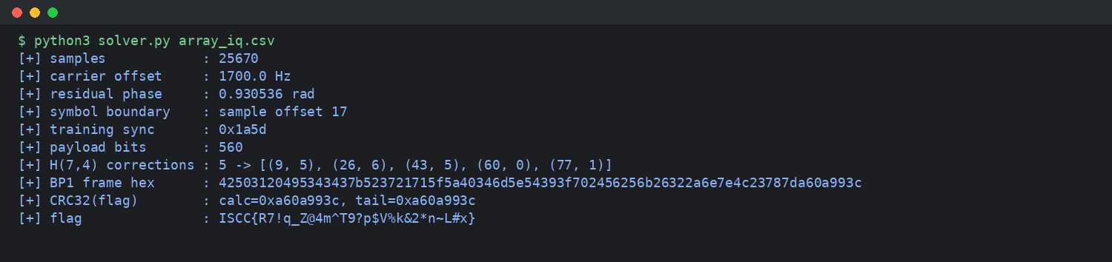
截图 7：完整 solver 运行输出，包含同步字、纠错位置、BP1 帧、CRC 与 flag。

6. 完整脚本与复现方式
复现命令：
python3 solver.py array_iq.csv
关键解码脚本已随本 WP 一起导出为 blind_phase_solver.py。核心流程如下：
#!/usr/bin/env python3
import argparse
import zlib
import numpy as np
import pandas as pd
FS = 48000
RS = 1200
SPS = FS // RS
F_CFO = 1700.0
SYNC_EXPECT = 0x1A5D
# H(7,4): [p1,p2,d1,p4,d2,d3,d4], even parity
H = np.array([
[1, 0, 1, 0, 1, 0, 1],
[0, 1, 1, 0, 0, 1, 1],
[0, 0, 0, 1, 1, 1, 1],
], dtype=np.uint8)
def pn8_mask(nbits: int) -> np.ndarray:
"""PN8 mask used by the old FPGA path.
State is shifted right; feedback is bit0 ^ bit2 ^ bit3 ^ bit4 and is inserted
into bit7. The transmitted whitening mask is the inverted MSB output.
"""
state = 0xA5
out = []
for _ in range(nbits):
bit = (state >> 7) & 1 # MSB output
out.append(bit ^ 1) # inverted mask bit
fb = ((state >> 0) ^ (state >> 2) ^ (state >> 3) ^ (state >> 4)) & 1
state = (state >> 1) | (fb << 7)
return np.array(out, dtype=np.uint8)
def bits_to_int(bits):
v = 0
for b in bits:
v = (v << 1) | int(b)
return v
def hamming74_decode(bitstream: np.ndarray):
corrected = []
nibbles = []
syndromes = []
cws = bitstream.reshape(-1, 7).copy()
for idx, cw in enumerate(cws):
syndrome_bits = (cw @ H.T) & 1
syndrome = int(syndrome_bits[0] | (syndrome_bits[1] << 1) | (syndrome_bits[2] << 2))
syndromes.append(syndrome)
if syndrome:
cw[syndrome - 1] ^= 1
corrected.append((idx, syndrome - 1)) # codeword index, zero-based bit index
data = cw[[2, 4, 5, 6]]
nibbles.append(bits_to_int(data))
return nibbles, corrected, syndromes
def nibbles_to_bytes(nibbles):
return bytes((nibbles[i] << 4) | nibbles[i + 1] for i in range(0, len(nibbles) - 1, 2))
def main():
ap = argparse.ArgumentParser()
ap.add_argument('csv', help='array_iq.csv')
args = ap.parse_args()
df = pd.read_csv(args.csv)
z = df['i'].to_numpy() + 1j * df['q'].to_numpy()
n = np.arange(len(z))
# Residual carrier: BPSK square-law estimation; note says close to +1700 Hz.
phase = np.angle(np.mean((z ** 2) * np.exp(-1j * 2 * 2 * np.pi * F_CFO * n / FS))) / 2
zc = z * np.exp(-1j * (2 * np.pi * F_CFO * n / FS + phase))
# Symbol boundary: first 64 training symbols are alternating 0101...
best = None
for off in range(SPS):
m = (len(zc) - off) // SPS
sym = zc[off:off + m * SPS].reshape(m, SPS).mean(axis=1)
bits = (sym.real > 0).astype(np.uint8)
pat = np.arange(64, dtype=np.uint8) & 1
alt_score = max(np.mean(bits[:64] == pat), np.mean(bits[:64] == (1 - pat)))
amp = np.mean(np.abs(sym[:64].real))
score = (alt_score, amp)
if best is No
ne or score > best[0]:
best = (score, off, sym, bits)
(_, _), off, sym, bits = best
sync_bits = bits[64:80]
sync = bits_to_int(sync_bits)
payload = bits[80:80 + 560] # one trailing dump bit is not part of the Hamming stream
# Undo PN mask and 16-lane column DMA.
unmasked = payload ^ pn8_mask(len(payload))
de_dma = unmasked.reshape(16, 35).T.flatten()
# Decode H(7,4) nibbles and rebuild BP1 frame.
nibbles, corrected, syndromes = hamming74_decode(de_dma)
frame = nibbles_to_bytes(nibbles)
flag = frame[4:-4]
crc_tail = int.from_bytes(frame[-4:], 'big')
crc_calc = zlib.crc32(flag) & 0xFFFFFFFF
print(f'[+] samples : {len(z)}')
print(f'[+] carrier offset : {F_CFO:.1f} Hz')
print(f'[+] residual phase : {phase:.6f} rad')
print(f'[+] symbol boundary : sample offset {off}')
print(f'[+] training sync : 0x{sync:04x}')
print(f'[+] payload bits : {len(payload)}')
print(f'[+] H(7,4) corrections : {len(corrected)} -> {corrected}')
print(f'[+] BP1 frame hex : {frame.hex()}')
print(f'[+] CRC32(flag) : calc=0x{crc_calc:08x}, tail=0x{crc_tail:08x}')
print(f'[+] flag : {flag.decode()}')
if sync != SYNC_EXPECT:
raise SystemExit('sync check failed')
if crc_calc != crc_tail:
raise SystemExit('CRC check failed')
if __name__ == '__main__':
main()

7. 最终提交
提交 Flag：ISCC{R7!q_Z@4m^T9?p$V%k&2*n~L#x}

